ГОСУДАРСТВЕННОЕ БЮДЖЕТНОЕ ОБРАЗОВАТЕЛЬНОЕ УЧРЕЖДЕНИЕ ДОПОЛНИТЕЛЬНОГО ПРОФЕССИОНАЛЬНОГО ОБРАЗОВАНИЯ «ИНСТИТУТ ПОВЫШЕНИЯ КВАЛИФИКАЦИИ РАБОТНИКОВ ОБРАЗОВАНИЯ РЕСПУБЛИКИ ИНГУШЕТИЯ»

ЦЕНТРА НЕПРЕРЫВНОГО ПОВЫШЕНИЯ ПРОФЕССИОНАЛЬНОГО МАСТЕРСТВА ПЕДАГОГИЧЕСКИХ РАБОТНИКОВ

АНАЛИТИЧЕСКИЙ ОТЧЕТ
по процедуре оценки профессиональных компетенций учителей- предметников школ с низкими образовательными результатами (ШНОР) Республики Ингушетия в рамках реализации федерального проекта «500+»
21 марта – 24 марта 2022 г.

2022 г.

Процедура оценки профессиональных компетенций учителей- предметников школ с низкими образовательными результатами (ШНОР) Республики Ингушетия была проведена с 21 по 24 марта 2022 года и направлена на повышение уровня профессионального мастерства путем определения уровней профессиональных компетенций и выявления дефицитов предметных, методических, коммуникативных компетенций и уровней эмоционального выгорания.
Оценка уровня профессиональных компетенций учителей диагностировалась через решение диагностических тестовых заданий. Тестовые задания были разработаны преподавателями Центра непрерывного повышения профессионального мастерства педагогических работников (ЦНППМПР).
Цель: получение объективной информации по состоянию и уровню профессиональных педагогических компетенций учителей ШНОР РИ.
Задачи:
- создать диагностический инструментарий, с помощью которых возможно максимально точно осуществить мониторинг;
- проследить тенденции, предвидеть возможные пути управленческой деятельности, направленные на поддержку и развитие положительных тенденций развития профессиональной компетенции педагогов.
- диагностировать уровень профессиональных компетенций педагогов (предметных, методических, коммуникативных, психологических) и разработать на этой основе индивидуальные образовательные маршрут;
- диагностировать уровень эмоционального выгорания педагогов и составить план индивидуальной работы по профилактике эмоционального выгорания и психологического развития учителей-предметников;
- коррекционная – своевременное внесение поправок в процесс формирования профессиональной компетентности педагогов.

Процедура оценки профессиональных компетенций
Процедура оценки профессиональных компетенций осуществлялась посредством выполнения диагностических тестов, содержание которых направлено на определение уровня сформированности компетенций педагогов по основным блокам профессиональных педагогических компетенций: предметные, методические, коммуникативные,

психологические (определение уровня профессионального выгорания). Процедура выполнялась в системе MOODLE, расположенной на сайте ЦНППМПР во вкладке «Дистанционное обучение» (https://ipkobr.ru ).
Заявку на прохождение процедуры оценки профессиональных компетенций подали 936 человек, из них процедуру полностью прошли 842 человека. Процедурой были охвачены 23 ШНОР республики, 6 из которых в 2022 году вошли в федеральный проект «500+»
Инструментарий.
Процедура оценки профессиональных компетенций проводилась по 4 блокам:
- Предметные компетенции – 20 вопросов,
- Методические компетенции – 10 вопросов,
- Коммуникативные компетенции – 20 вопросов,
- Определение профессионального выгорания– 20 вопросов.
Диагностические задания были представлены педагогам в 3-х вариантах.
Были определены 4 уровня выполнения: минимальный, низкий, средний и высокий:
Минимальный: если не преодолен порог 30% в предметной, методической, и в коммуникативной частях, требуется принятие управленческих решений.
Низкий: не преодолен порог 65%, требуется серьезная проработка вопроса построения индивидуальных маршрутов для прохождения курсов повышения квалификации, участия в мероприятиях по повышению профессионального мастерства педагогов, реализация наставничества.
Средний: общий процент выполнения меньше 80%, требуется включение в систему профессионального развития.
Высокий: общий процент выполнения составляет от 80% и выше. Кандидат может быть экспертом разработки программ ДПО, наставником, тьютором на курсах повышения квалификации.
Диагностика проводилась по 11 учебным предметам (русский язык, литература, математика, физика, химия, биология, история, обществоведение, география, информатика, английский язык).
При подведении итога объединили результаты предметных и методических компетенций.

Результаты процедуры оценки профессиональных компетенций отражены в Табл.1.

Таблица 1. Результаты диагностики профессиональных компетенций педагогов

Участники |  |  |  | Профессиональные компетенции |  |  |  | Коммуникативны е компетенции |  |  | Диагностика  профессионального выгорания
Предмет | Количество заявок | Количество участников | Не участвовали в тестировании | Высокий уровень (80-100%) | Средний уровень (65-79%) | Низкий уровень (30-64%) | Минимальный уровень (0-29%) | Высокий уровень (15-20 баллов) | Средний уровень (8-14 баллов) | Низкий уровень (0-7 баллов) | "Напряжение" (4-  9 баллов) | "Резистенция" (10-16 баллов | "Истощение" (17-  22 балла)
История | 84 | 72 | 12 | 8 | 33 | 29 | 2 | 51 | 19 | 2 | 3 | 58 | 11
Обществознание | 74 | 69 | 5 | 34 | 30 | 5 | 0 | 56 | 11 | 2 | 4 | 55 | 10
Химия | 57 | 50 | 7 | 15 | 19 | 16 | 0 | 30 | 17 | 3 | 2 | 39 | 9
Английский язык | 104 | 92 | 12 | 34 | 31 | 27 | 0 | 59 | 32 | 1 | 15 | 72 | 5
Техно логия | 25 | 20 | 5 | 12 | 8 | 0 | 0 | 11 | 7 | 2 | 1 | 16 | 3
Физика | 61 | 56 | 5 | 5 | 13 | 34 | 4 | 38 | 15 | 3 | 10 | 40 | 6
Биология | 74 | 68 | 6 | 7 | 59 | 2 | 0 | 58 | 8 | 2 | 44 | 17 | 7
География | 73 | 66 | 7 | 25 | 39 | 2 | 0 | 47 | 16 | 3 | 5 | 56 | 5
Русский язык | 190 | 174 | 16 | 118 | 44 | 12 | 0 | 49 | 30 | 95 | 11 | 138 | 25
Математика | 140 | 125 | 15 | 52 | 47 | 26 | 0 | 72 | 42 | 11 | 6 | 94 | 25
Информатика | 54 | 50 | 4 | 39 | 8 | 3 | 0 | 36 | 13 | 1 | 7 | 33 | 10
Итого | 936 | 842 | 94 | 349 | 331 | 156 | 6 | 507 | 210 | 125 | 108 | 618 | 116

Более подробно о каждой компетенции.

- Предметные и методические компетенции.
Высокий уровень владения данными компетенциями обнаружили у 349 чел. (41,44%), средний уровень – 331 чел. (39,31%), низкий уровень – 156
чел. (18,53%), минимальный – 6 чел. (0,72%).

50,00%
41,44% 39,31%
18,53%
0,72%

40,00%
Высокий Средний Низкий
Минимальн

30,00%

20,00%

10,00%

0,00%
Предметные и методические компетенции

Рис. 1. Уровни предметных и методических компетенций учителей
В целом, педагоги показали достаточный уровень владения профессиональными компетенциями. Большой процент высоких результатов показали учителя русского языка, информатики и математики. Средние результаты в плане профессиональных компетенций продемонстрировали учителя по обществознанию, географии. Однако, необходимо указать на наличие проблемных ситуаций по некоторым предметам. Например, довольно высокий процент педагогов, выполнивших задания на низком и минимальном уровнях, по истории, физике, химии.
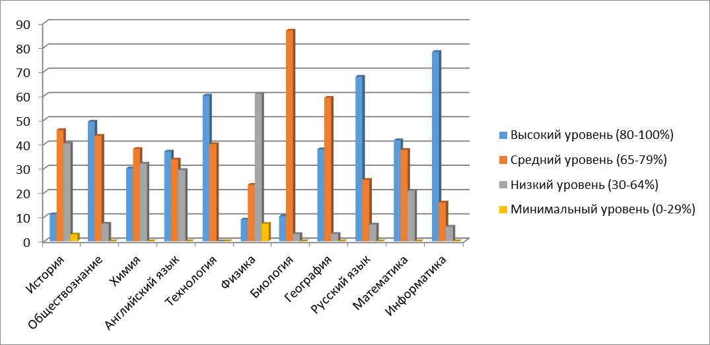
Необходимо отметить, что почти пятая часть педагогов (19,25%) выполнила задания по профессиональным компетенциям на низком и минимальном уровнях, что, требует серьёзной планомерной работы по развитию их профессиональных компетенций. Сравнительные результаты приведены в Рис.2.

Рис. 2. Сравнительные результаты исследования предметных компетенций

- Коммуникативные компетенции.

Высокий уровень коммуникативных компетенций показали 507 педагогов (60,21%), средний уровень – 210 (24,94%), низкий уровень – 125
(14,85%).

70,00%
60,21%
24,94%
14,85%
0,00%
60,00%
50,00%
Высокий Средний Низкий
Минимальный
40,00%
30,00%
20,00%
10,00%
0,00%
Коммуникативные компетенции
Рис. 3. Уровни коммуникативных компетенций учителей

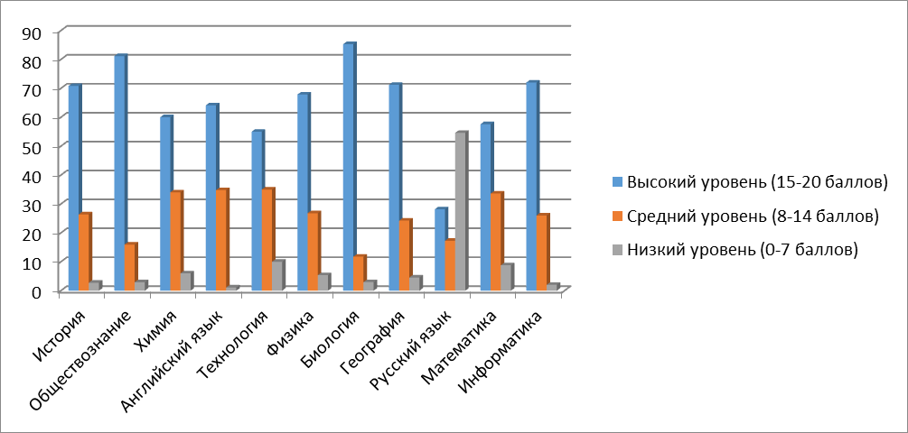
Педагоги-предметники показали достаточно высокий уровень коммуникативных компетенций (показатели высокого уровня превышают 60% учителей, выполнивших задания). Также обращает на себя внимание то, что практически по всем предметам прослеживается прямая корреляция низких и минимальных результатов по профессиональным компетенциям с низким уровнем коммуникативных навыков педагогов (13,73 %). Сравнительные данные даны в Рис 2.
Рис.3. Сравнительные результаты исследования коммуникативных компетенций

- Профессиональное выгорание

По уровням профессионального выгорания, в состоянии напряжения находятся 108 педагогов (12,82%), в состоянии резистенции – 618 (73,4%), в
состоянии истощения – 116 (13,78%).

80,00%
73,40%
12,82%
13,73%
70,00%
60,00%
50,00%
Напряжение
Резистенция Истощение
40,00%
30,00%
20,00%
10,00%
0,00%
Эмоциональное выгорание

Рис.4. Уровни эмоционального выгорания педагогов

«Напряжение» – характеризуется ощущением эмоциональной усталости, вызванной собственной профессиональной деятельностью (71 % педагогов). «Резистенция» (19,3 % педагогов) – характеризуется избыточным эмоциональным истощением, которое провоцирует развитие и возникновения защитных реакций, которые делают человека эмоционально закрытым, отстраненным, безразличным. «Истощение» (9,7 % педагогов) – характеризуются психофизическим переутомлением человека, опустошенностью, нивелированием собственных профессиональных достижений, нарушением профессиональных коммуникаций. Таким образом, необходимо отметить высокий уровень профессионального выгорания педагогов.
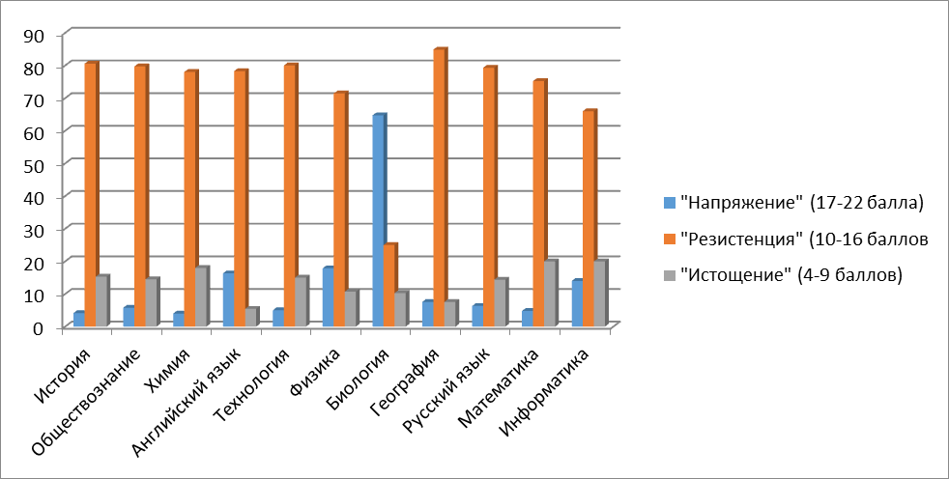

Рис.5. Сравнительные результаты уровней эмоционального выгорания

Высокий уровень эмоционального выгорания отмечается среди учителей русского языка, математики, информатики. Учителя биологии и английского языка отличается устойчивостью к эмоциям.

Общие выводы и рекомендации
Процедура оценки профессиональных компетенций педагогов- предметников школ с низкими образовательными результатами показал, что:
- Большой процент педагогов с уровнем ниже среднего предметных и методических компетенций (19,25 %).
- Большой процент педагогов с уровнем ниже среднего коммуникативных компетенций (14,85 %).
- Большой процент педагогов с высоким уровнем эмоционального выгорания (13,78 %).

По итогам диагностики можно предложить следующие рекомендации:
Руководителям ШМО и РМО/ГМО
- Проводить работу с педагогами, направленную на мониторинг профессиональных затруднений, проблем, возникающих у учителей в образовательной деятельности.
- Разработать методическими службами и методическими объединениями памяток, методических рекомендаций или организации мероприятий по обмену опытом, мастер-классов и т.д.
- Совместно с ЦНППМПР составить индивидуальные образовательные маршруты по профессиональному развитию для педагогов, показавшие низкие результаты при профессиональной диагностики и отследить прохождение по ним.
- Педагогам со средним и низкими уровнями профессиональных компетенций по результатам процедуры диагностики рекомендовать пройти курсы повышения квалификации на базе ЦНППМПР (г. Назрань), ГБОУ ДПО «ИПК РО РИ», ФГАОУ ДПО Академии Минпросвещения, а также принимать участие на семинарах и вебинарах.

Руководству образовательных организаций
- Проанализировать результаты проведенной педагогической диагностики для повышения профессионального мастерства педагогов школы.
- Определять проблемные области развития профессиональных компетенций педагогов.
- Контролировать условия организации образовательного процесса, отслеживать и устранять негативные аспекты.

- Изучить передовой опыт работы лучших учителей своей школы, района, республики и определить комплекс мер по организации обмена опытом учителей.
6. Направлять учителей на мероприятия по развитию профессиональных
компетенций, проводимых на базе ЦНППМПР (г. Назрань), ГБОУ ДПО «ИПК
РО РИ», ФГАОУ ДПО Академии Минпросвещения, а также принимать участие
на семинарах и вебинарах.

